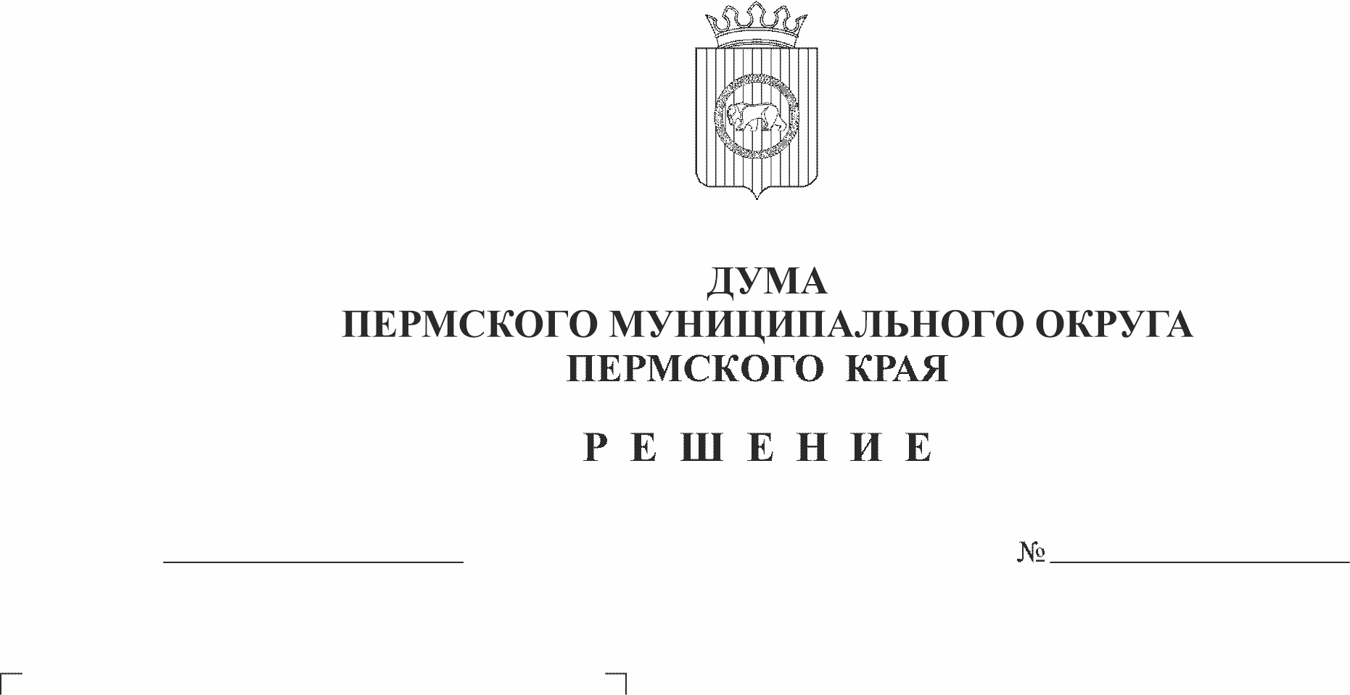
Об установлении и введении в
действие туристического налога
на территории Пермского муниципального округа
Пермского края
23.10.2025
448
В соответствии с главой 33.1 Налогового кодекса Российской Федерации, пунктом 2 части 1 статьи 16 Федерального закона от 06 октября 2003 г.
№ 131-ФЗ «Об общих принципах организации местного самоуправления в Российской Федерации», пунктом 3 части 1 статьи 16 Федерального закона от
20 марта 2025 г. № 33-ФЗ «Об общих принципах организации местного самоуправления в единой системе публичной власти», пунктом 2 части 1
статьи 5, пунктом 3 части 1 статьи 25 Устава Пермского муниципального округа Пермского края,
Дума Пермского муниципального округа Пермского края РЕШАЕТ:
1. Установить и ввести в действие с 01 января 2026 г. на территории Пермского муниципального округа Пермского края туристический налог.
2. Установить налоговую ставку туристического налога в размере 1 процента от налоговой базы.
3. Налоговая база, объект налогообложения, налоговый период, порядок исчисления, а также порядок и сроки уплаты туристического налога определяются в соответствии с главой 33.1 Налогового кодекса Российской Федерации.
4. Установить дополнительные категории физических лиц, стоимость услуг по временному проживанию которых не включается в налоговую базу, при условии представления налогоплательщику документов, подтверждающих соответствующий статус физического лица:
4.1. лица в возрасте до 18 лет.
5. Опубликовать (обнародовать) настоящее решение в бюллетене муниципального образования «Пермский муниципальный округ» и разместить на официальном сайте Пермского муниципального округа в информационно-телекоммуникационной сети «Интернет» (www.permokrug.ru).
6. Настоящее решение вступает в силу с 01 января 2026 г., но не ранее чем по истечении одного месяца со дня его официального опубликования.
7. Контроль исполнения настоящего решения возложить на комитет Думы Пермского муниципального округа Пермского края по экономическому развитию, бюджету и налогам.

Председатель Думы
Пермского муниципального округа Д.В. Гордиенко

Временно исполняющий полномочия
главы муниципального округа –
главы администрации Пермского
муниципального округа Д.А. Мясоедов

